新建代码仓库：2种方式

1. 在github官方网站上建立

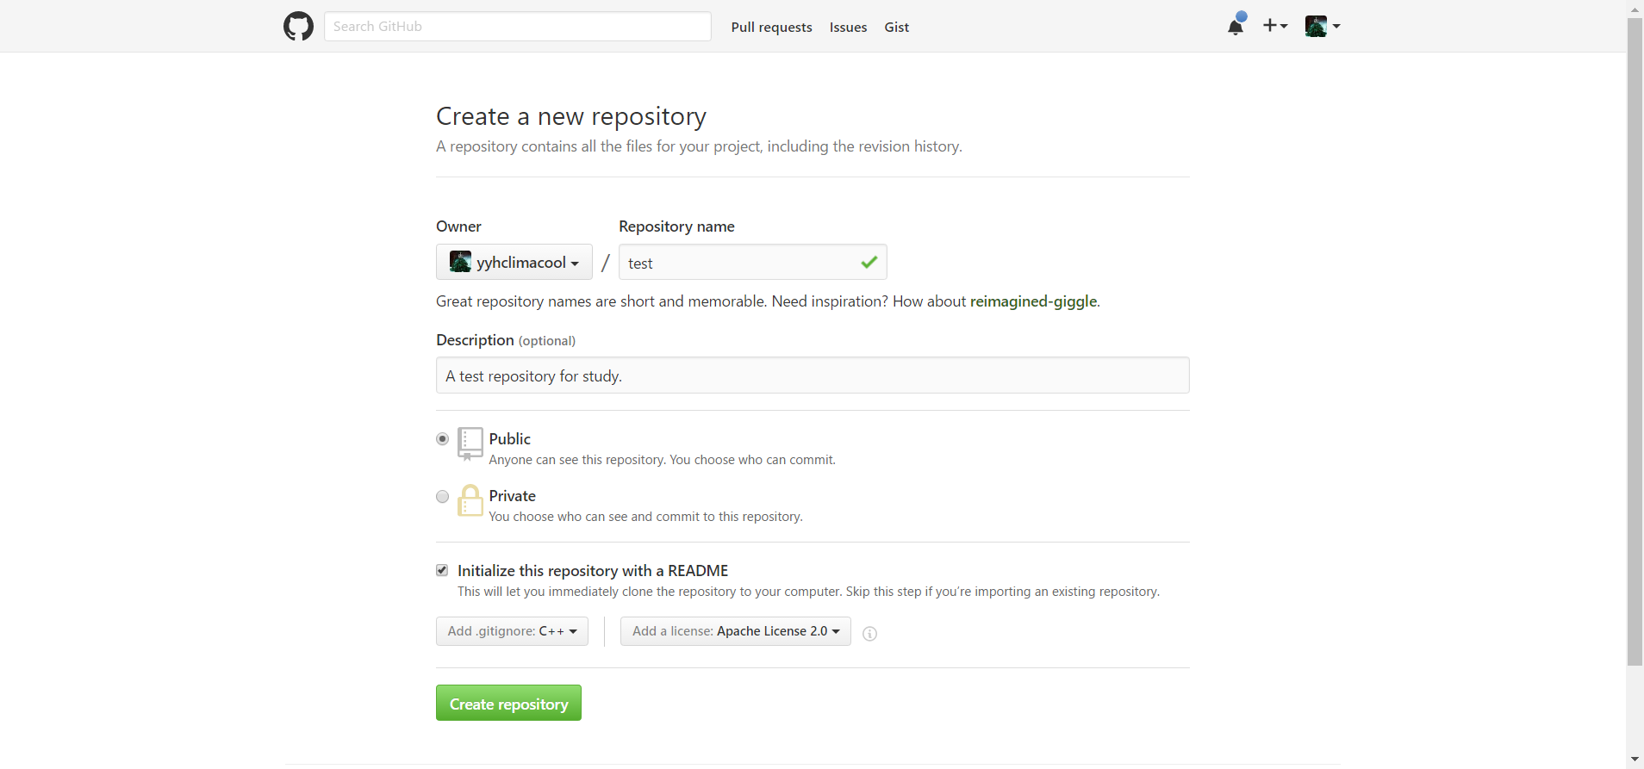

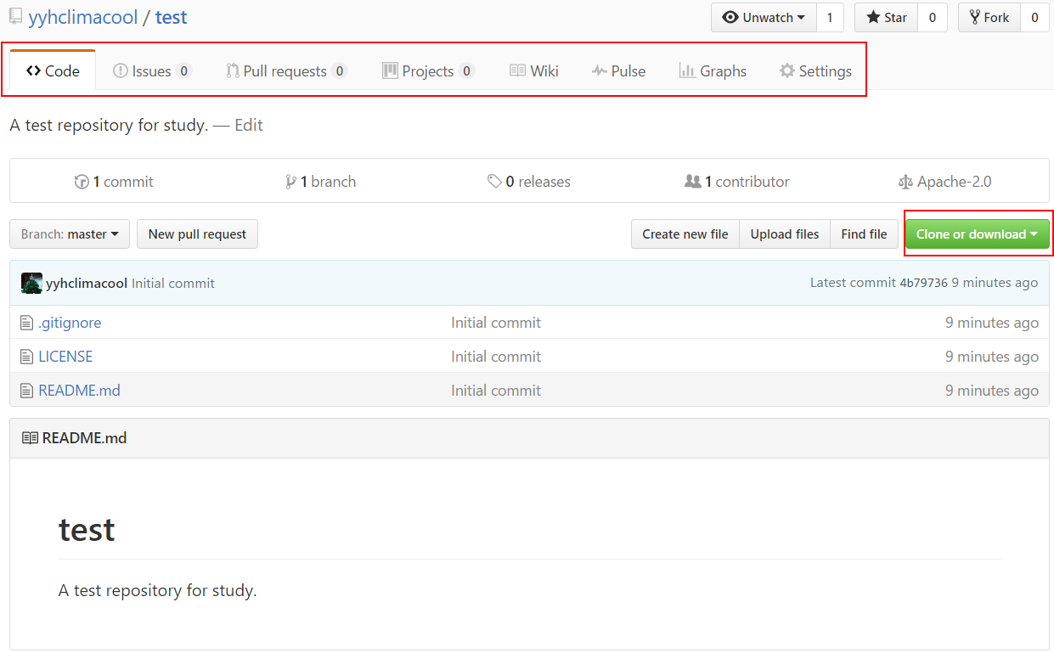

从Github上将代码克隆到本地开发环境：git是命令，clone是操作！

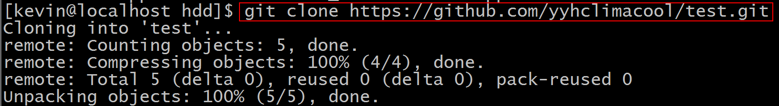

注：用ls –al查看当前目录下的详细信息，directory（d）-目录

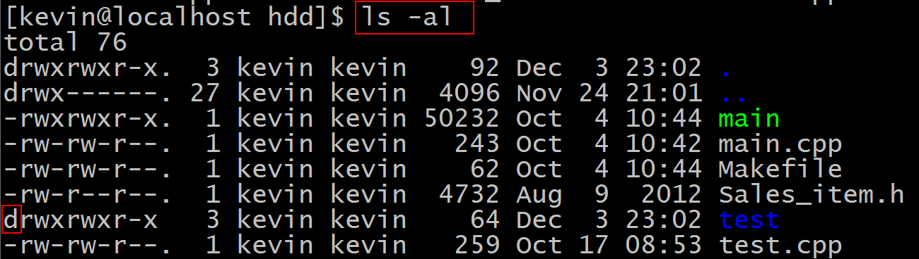

当前代码仓库下会有一个.git目录，他的作用是记录本代码仓库的一切信息。（可以用ls –al命令看到）

2、使用Git管理代码

用git add追踪（track）一个文件，文件的状态变为staged。用git reset HEAD <file>来untrack。

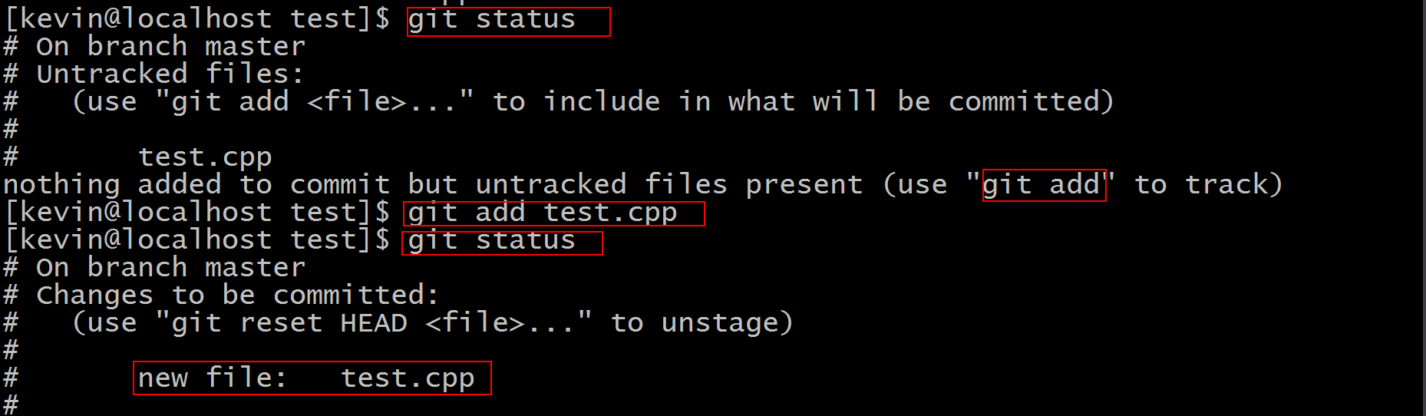

注：git和github不是同一回事，git可以在没有网络连接的状态下管理你的代码，而如果你要提交的github上面去，需要网络连接。

Commited

git commit

git add

Staged

Unstaged

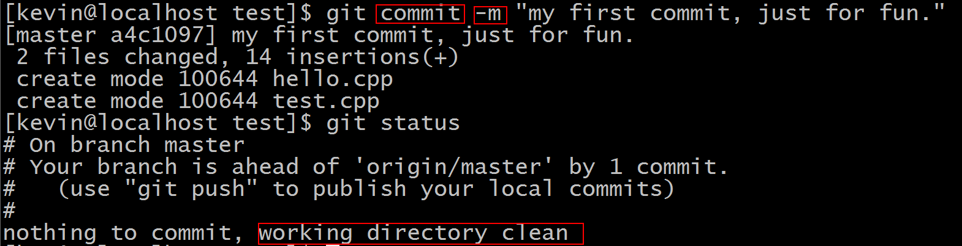

使用git commit来提交所有staged中的代码。-m参数是message的意思，提供本次提交的注释信息。

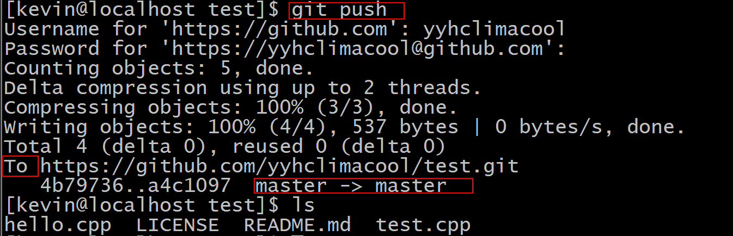

使用git push命令将本地代码仓库push到上游（upstream）的github。然后刷新网页就能看到提交的信息。

在网页端，也可以做以上介绍的操作：

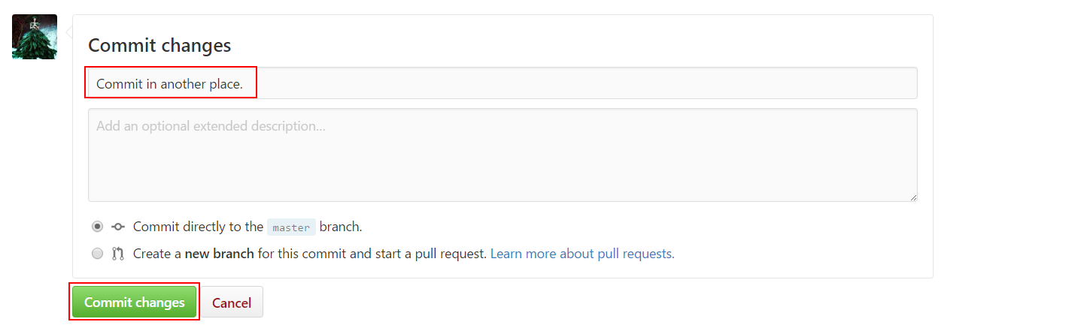

当你在网页端或者别的机器上修改了代码，这时你的上游和本地就发生了不一致的情况，使用git pull命令将上游代码pull（拉）到本地，从而让两者保持一致。

